
Arolwg Hawdd ei Ddeall

Arolwg digwyddiad cyflogaeth ar-lein

Mae arnon ni eisiau gwybod beth rydych chi’n feddwl


Cafodd y ddogfen hon ei hysgrifennu gan y Tîm Awtistiaeth Cenedlaethol. Mae’n fersiwn hawdd ei ddeall o ‘Arolwg rhithddigwyddiad cyflogaeth’.

Mehefin 2021
Ynglŷn â’r digwyddiad hwn
 | Helo! Ni yw’r Tîm Awtistiaeth Cenedlaethol.
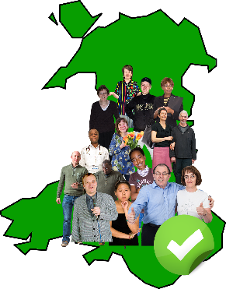 | Rydyn ni’n gweithio i wella bywydau pobl awtistig, a’u teuluoedd a’u gofalwyr ar draws Cymru.
 | Rydyn ni’n bwriadu cynnal digwyddiad cyflogaeth ar gyfer pobl awtistig. Ac ar gyfer pobl awtistig sydd ag anabledd dysgu.
 | Bydd y digwyddiad ym mis Rhagfyr.
 | Rydyn ni’n gweithio gydag Anabledd Dysgu Cymru i wneud yn siŵr bod pawb ym medru ymuno â’n digwyddiad yn hawdd.
 | Rydyn ni’n gweithio gyda phobl awtistig i gynllunio’r digwyddiad hefyd.
 | Os oes arnoch chi eisiau ein helpu i gynllunio’r digwyddiad, rhowch eich cyfeiriad e-bost i ni er mwyn i ni fedru cysylltu â chi. Dim ond i helpu i gynllunio’r digwyddiad y byddwn ni’n defnyddio’r cyfeiriad hwn.
 | Eich e-bost:
 | Byddwn ni’n defnyddio’r atebion rydyn ni’n eu cael yn yr arolwg hwn i’n helpu i gynllunio’r digwyddiad.
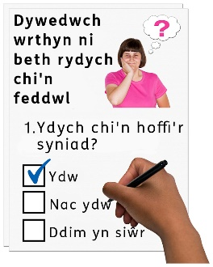 | Buasen ni wrth ein boddau yn cael eich barn. Atebwch y cwestiynau yn yr arolwg byr hwn.
 | Os oes gennych chi unrhyw gwestiynau, neu i siarad â ni am eich barn, e-bostiwch ni yn AutismWales@WLGA.gov.uk
 | Cafodd y ddogfen hon ei gwneud yn Hawdd ei Deall gan ddefnyddio Photosymbols.

Cwestiynau
 | - Oes gennych chi waith? Ticiwch y bocs sy’n disgrifio eich sefyllfa orau.
 | Rydw i’n gweithio’n rhan-amser | ☐
 | Rydw i’n gweithio’n llawn amser | ☐
 | Rydw i’n ofalwr – rhan-amser neu lawn amser | ☐
 | Rydw i wedi ymddeol | ☐
 | Dydw i ddim yn gallu gweithio | ☐
 | Rydw i’n chwilio am waith | ☐
 | Rydw i’n fyfyriwr – rhan-amser neu lawn amser | ☐
 | Rydw i’n gwneud interniaeth neu brentisiaeth | ☐
 | Rydw i’n wirfoddolwr | ☐

Prentisiaeth yw pan fydd person yn dysgu medrau gwaith wrth weithio.

Mae interniaeth yn rhoi cyfle i fyfyrwyr gael profiad gwaith.

 | - Pa bethau o’r rhestr isod rydych chi’n teimlo sydd fwyaf pwysig i ddysgu mwy amdanyn nhw?  Dewiswch hyd at 4.
 | Dod o hyd i waith sy’n iawn ar fy nghyfer i | ☐
 | Ymgeisio am swydd | ☐
 | Cynllunio ar gyfer cyfweliad a gwneud cyfweliad | ☐
 | Siarad â’ch cyflogwr am eich anghenion | ☐
 | Delio â sefyllfaoedd llawn straen yn y gwaith | ☐
 | Trefnu eich amser a gorffen gwaith mewn pryd | ☐
 | Deall fy hawliau yn y gwaith | ☐
 | Gwneud cais i fynd i’r brifysgol neu’r coleg | ☐
 | Sut i ddweud wrth fy nghyflogwr fy mod i’n awtistig | ☐
 | Sut i ofalu am fy iechyd meddwl | ☐

 | - Pa bethau o’r rhestr isod rydych chi’n ei chael hi’n haws dysgu ohonyn nhw?  Dewiswch hyd at 3.
 | Gweithdai sy’n cael eu rhedeg gan bobl awtistig eraill | ☐
 | Gwrando ar bobl yn siarad | ☐
 | Gwneud gweithgareddau ymarferol fel darn byr o ysgrifennu | ☐
 | Darllen darnau byr o ysgrifennu | ☐

 | - Fe hoffen ni i bobl gymryd rhan cymaint â phosibl yn y digwyddiad. Pa fathau o weithgareddau yr hoffech chi gymryd rhan ynddyn nhw? Ticiwch yr holl weithgareddau rydych chi’n eu hoffi.
 |  | Cwisiau neu bleidleisio mewn etholiad | ☐
 |  | Sgyrsiau mewn grwpiau bach mewn ystafelloedd trafod | ☐
 |  | Sesiynau holi ac ateb | ☐
 |  | Gweithgareddau ymarferol fel darn byr o ysgrifennu | ☐
 |  | Gwylio fideos | ☐
 |  | Gwrando ar bodlediadau (Ffeiliau sain y gallwch chi wrando arnyn nhw unrhyw adeg. Fel arfer rhywun yn siarad) | ☐

 | - Hoffech chi i ni gadw mewn cysylltiad â chi i ddweud wrthych chi am y digwyddiad? Byddwn ni’n dweud wrthych chi sut i gofrestru a phryd y bydd yn digwydd.
 | Hoffwn. Fy nghyfeiriad e-bost yw: | ☐
 | Hoffwn. Fy nghyfeiriad post yw: | ☐
 | Na hoffwn | ☐

